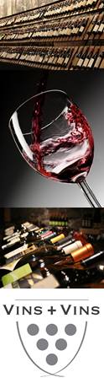
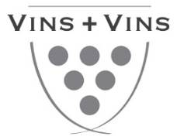
Château Labégorce
Margaux Cru Bourgeois 2015
Gorce (ou Gorse) est un nom, très ancien en Guyenne, qui s'est répandu dans tout le Médoc au Moyen Age. Plusieurs familles Gorce ont habité pendant des siècles à Margaux et dans les communes voisines. Cette grande propriété, contiguë aux Châteaux Margaux et Lascombes, est citée dans l'édition d'Edouard Feret de 1868 qui relate depuis 1332 l'existence des terres de « La Maison Noble de La Bégorce ».  Cépages :  48% Cabernet Sauvignon  40% Merlot  12% Cabernet Franc  Commentaires de dégustation :  Ce millésime 2015 du Château Labegorce nous offre un nez de fruits noirs typique de Margaux. On y trouve aussi des notes de pain d’épice. En bouche c’est un vin généreux qui possède une très belle matière. Le vin est puissant et riche : c’est une très grande réussite à Margaux, dans le top 10 des châteaux devant de nombreux crus classés !!!  Revue de Presse :  94/100 James Suckling  93/100 Guide Parker  16,50/20 Jancis Robinson  A servir autour de 16°C | 